Guía de Aprendizaje N°1

Fecha: 13 al 24 de Junio
Objetivo: Perfeccionar su coordinación viso motriz.
Instrucción: siguen el trazo horizontal (calentines-pies)
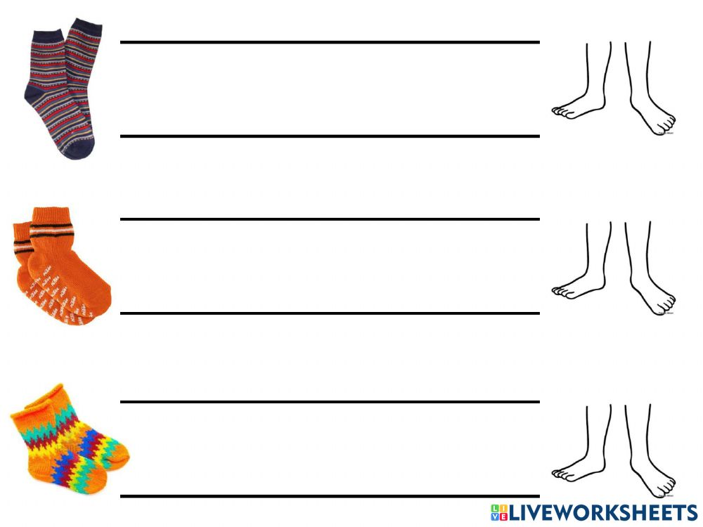

Indicadores | Logrado | En Desarrollo | No Logrado
Sigue el trazo de manera correcta.

Guía de Aprendizaje N°2

Fecha: 13 al 24 de Junio
Objetivo: Reconocimiento color amarillo
Instrucción: Pintar con pincel el sol de color amarillo.

Guía de Aprendizaje N°3

Fecha: 13 al 24 de Junio
Objetivo: Reconocer cerebro.
Instrucción: rellena el cerebro con sémola y luego crea un cintillo.

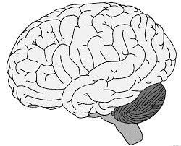

Indicadores | Logrado | En Desarrollo | No Logrado
Reconoce el nombre del órgano
Reconoce la función del órgano
Identifica en que lugar del cuerpo está ubicado nuestro órgano.

Guía de Aprendizaje N°4

Fecha: 13 al 24 de Junio
Objetivo: Reconocer corazón
Instrucción: rellena el corazón con goma eva y luego crea un collar.

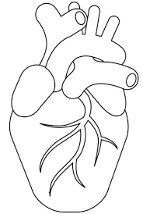

Indicadores | Logrado | En Desarrollo | No Logrado
Reconoce el nombre del órgano
Reconoce la función del órgano
Identifica en qué lugar del cuerpo está ubicado nuestro órgano.

Guía de Aprendizaje N°5

Fecha: 13 al 24 de Junio
Objetivo: comprensión lectora
Instrucción: escucha atentamente este relato y ordena la secuencia.

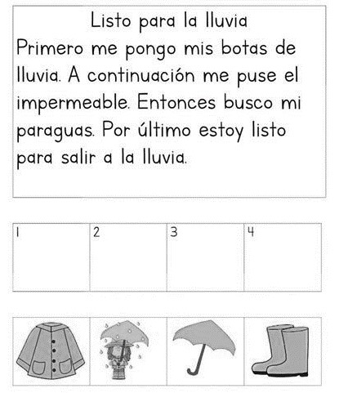

Indicadores | Logrado | En Desarrollo | No Logrado
Comprende el relato
Sigue la intrucciones
Ordena secuencia según el relato

Guía de Aprendizaje N°6

Fecha: 13 al 24 de Junio
Objetivo: Apreciar las características importantes de algunas partes del cuerpo.
Instrucción: Observa las sombras y luego pega la parte del cuerpo que corresponda.

